“爱成都 爱成大 迎大运”
“青春有色彩 奔跑有魔力”
成都大学2021年校园马拉松竞赛规程

一、主办单位
成都大学体育运动委员会
共青团成都大学委员会
二、承办单位
成都大学体育学院
三、协办单位
学校办公室、学校大运办、党委宣传部、学生处、保卫处、后勤处、附属医院
四、竞赛时间和地点
1.竞赛时间：2021年11月7日（周日）10:00
2.竞赛地点：成都大学大运村
五、竞赛项目及规模
1.竞赛项目：男子约11公里（5圈）、女子约8公里（4圈）
2.竞赛规模：约1000人
六、竞赛分组
1.甲组：体育学院、斯特灵学院休闲体育专业。
2.乙组：机械工程学院、电子信息与电气工程学院、计算机学院、食品与生物工程学院、建筑与土木工程学院、旅游与文化产业学院、商学院、文学与新闻传播学院、外国语学院、马克思主义学院、法学院、美术与设计学院、影视与动画学院、音乐与舞蹈学院、师范学院、基础医学院、药学院、临床医学院、海外教育学院、斯特灵学院。
七、比赛路线：
1.开闭幕式：升旗广场
2.起、终点：大运村门
3.比赛路线：
大运村门→成大附属小→学生宿舍十七栋→学生宿舍十五栋→六食堂→中心学生活动中心→医疗保障中心→十教→九教→八教→大运村门
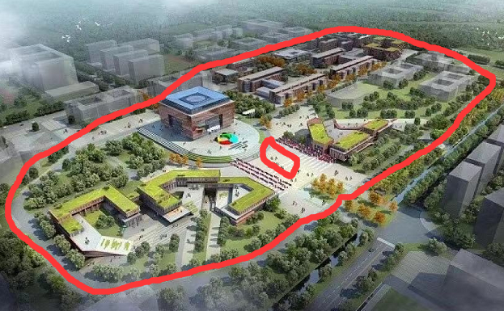
八、参赛对象
成都大学全体在校学生
九、竞赛办法
（一）所有参赛选手须按照中国田径协会审定的国际田联最新竞赛规则和本届比赛规程执行。
（二）比赛检录：所有选手须正确穿戴本届赛事服装和佩戴号码布。如自行摘下、损坏或转让赛事号码布的选手失去参赛资格，不能检录入场，不能领取完赛物品。参赛选手至少在赛前60分钟到达指定区域进行检录集结。
（三）起跑顺序：按学院顺序延后排列，各区域间距5米。
（四）发令：采用一枪发令，依次起跑的办法。
（五）计时办法
1.本次比赛采用感应计时并为所有参赛选手提供计时芯片。芯片将在参赛物品领取时与号码布同时发放，不收取押金。
2.本次比赛在起点、中间点和终点设有计时毯，计时芯片将在参赛选手通过起点计时毯开始计时。选手在跑进过程中，均须通过所有的计时毯。在关门时间内完成比赛但缺少任何一个计时点的成绩，将不予排名，非获奖选手的成绩排名以净计时为准。
（六）关门时间：为了保证参赛选手比赛安全，本次比赛设置关门时间，具体时间另行通知。关门时间后，相应公里点的计时毯停止工作。在规定关门时间内，未跑完对应距离的参赛选手须立即停止比赛，退出赛道，以免发生危险。退出比赛的选手自行抵达终点。如遇特殊情况，组委会有权决定提前关门，参赛者须服从组委会安排。
（七）存取衣
本届赛事不设置物品保管处，参赛运动员的物品自行保管。危险物品及液体禁止带入起点。
（八）饮水补给站
比赛在线路沿途设置2-4个饮水补给站，具体位置另行通知。
（九）环境保护
参赛选手在起点、比赛路线沿途及终点区域不得随意丢弃任何包装纸、瓶罐和垃圾，应将其投入垃圾箱内，共同保护环境。
（十）医疗救护
1.组委会在起点、比赛路线沿途及终点设立固定医疗站；医疗站工作人员有权根据选手状况判断并中止其继续参加比赛。如参赛选手不听从医护人员建议，坚持参赛产生的一切后果及责任，由选手本人承担。
2.组委会在比赛路线沿途及终点设置医疗服务点及志愿者协助救护，参赛选手可随时向他们请求帮助。
（十一）服装
本次比赛将为每位参赛选手提供服装，所有参赛选手须在比赛时正确穿戴本届赛事服装。
十、参赛办法
1.凡我校在校注册、身体健康者、已经购买保险(学生、幼儿平安人身意外伤害保险)的学生均可报名参加。凡有冒名顶替者，一经发现在全校进行通报。
2.各单位报领队1人，教练1人，按男、女生分组报名，原则上各学院运动员报名人数不低于30人，不高于60人。
3.马拉松和长距离路跑项目是一项高负荷、大强度、长距离的竞技运动，也是一项高风险的竞技项目，对参赛者身体状况有较高的要求，参赛者应身体健康，有长期参加跑步锻炼或训练的基础。参赛选手有以下身体状况者不宜参加比赛:
A.先天性心脏病和风湿性心脏病患者
B.高血压和脑血管疾病患者
C.心肌炎和其他心脏病患者
D.冠状动脉病患者和严重心律不齐者
E.血糖过高或过低的糖尿病患者
F.孕妇
G.比赛日前两周以内患感冒者或其它不适合马拉松运动的人群
参赛选手完全知晓并且承担自身健康水平参赛可能存在的风险和责任。组委会建议参赛者到相应医疗机构进行健康体检，并办理人身意外保险。
十一、报名方法
1.各学院须将加盖学院公章的参赛纸质报名表交给王悦心，电话18281543445。
2.各学院须将参赛电子报名表发送至邮箱2746638559@qq.com，邮件命名：“学院+马拉松报名表”。
3.报名截止时间为2021年10月27日17:00。
4.报名后一律不得更改、调整和补充报名信息。
十二、名次录取及奖励方法
1.各单项男、女前3名颁发奖牌和证书。
2.各单项男、女前100名颁发证书。
3.所有完赛人员颁发完赛奖牌。
十三、保险
1.学生需购买学生平安人身意外伤害保险（入校时已购买的可不再购买），方可报名参赛。
十四、本规程最终解释权归组委会，未尽事宜另行通知。

